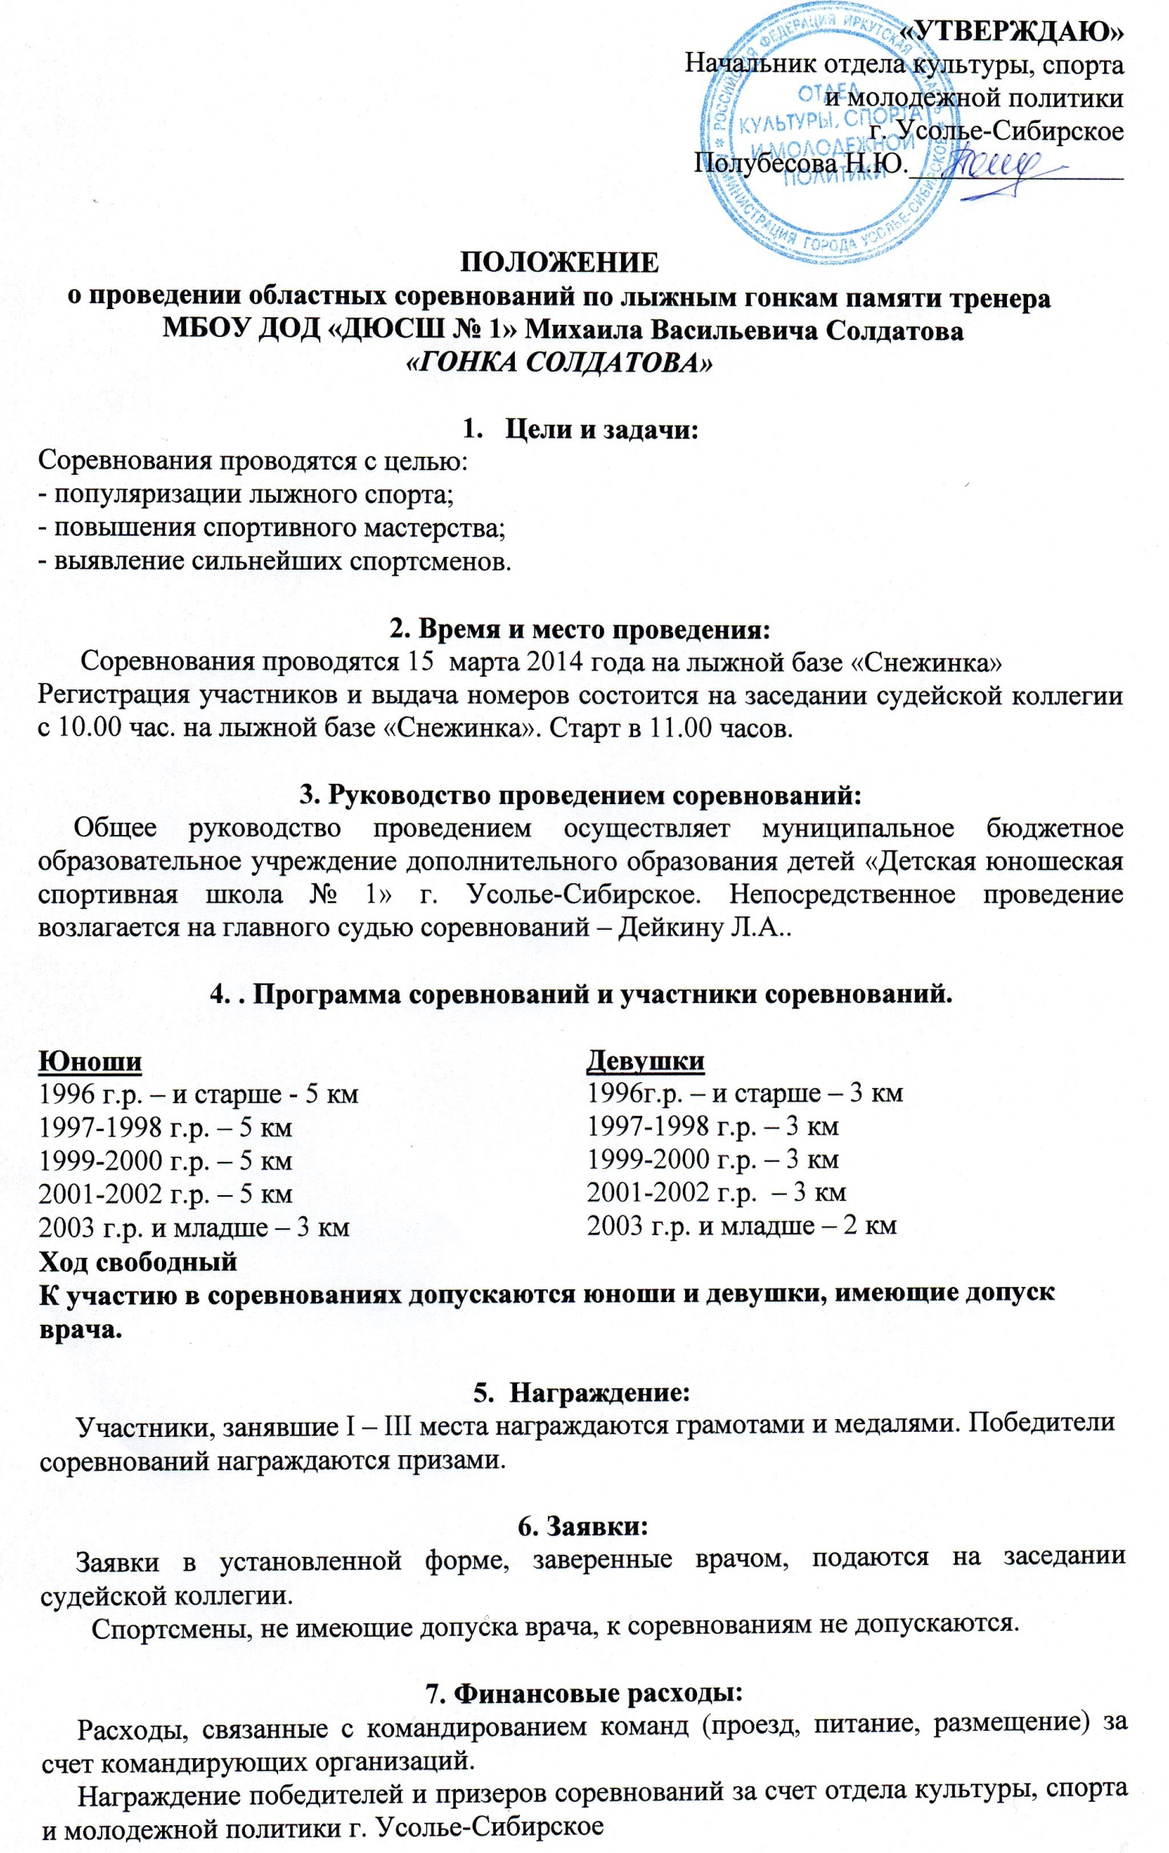
Дейкина Лариса 89501357670

